単元名 三池の歴史遺産を調べよう【郷土】 （２１時間）
１ 目 標
- 三池校区に残る貴重な歴史遺産について調べ、自分の地域を見直し、興味・関心を高めることができる。
- 三池校区に残る歴史遺産を見学したり調べたりしたことをまとめ、地域の歴史遺産のすばらしさを伝えることができる。
２ 学習過程
段階 | 配時 | 主 な 学 習 活 動 | 学習上の留意点(○)及び評価(・) ※備考(GT等)
つ か む | ② | １ 三池に残る歴史遺産について知る。  ○ 三池校区に残る歴史遺産について出し合う。  ・ 「みいけのさと」を使って調べる。  ○ 学習計画を立て、学習の見通しを持つ。  ・ 三池校区に残る歴史遺産について調べていく計画を立てる。 | ○ 「みいけのさと」を読ませることで、三池校区には多くの歴史遺産があることに気づかせ、関心を持たせる。  ○ 毎年学習している地域体験学習を想起させ、学習意欲を持たせる。  ・ 三池校区に多くの歴史遺産が残されていることに関心を持つことができる。
さ ぐ る | ③ | ２ 実際に三池の街を見学し、歴史遺産について調べる。  ○ 地域体験学習で三池校区を巡り、歴史遺産について学ぶ。  ・ 陣屋玄関屋根 ・ 陣屋大手門跡  ・ 立花兄弟生家跡 等 | ○ 地域体験学習で今まで知らなかったことを学ばせ、三池校区の歴史遺産についておおまかに理解させる。  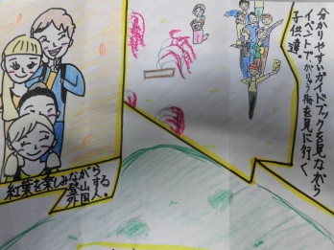  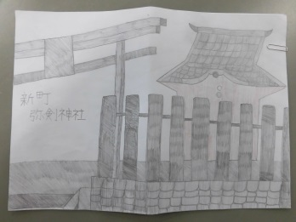
ふ か め る | ⑧ | ３ 三池の街を見学したことをもとに、歴史遺産について詳しく調べる。  ○ 見学したことや「みいけのさと」をもとに、グループで分担して三池校区の歴史遺産について詳しく調べる。  ○ 国語「町の幸福論」と関連させ、三池校区の未来について自分の考えを持つ。  ・ 歴史遺産を大切にしながら、観光できるようにしたい。  ・ 自然を大切にしながら、町を近代化させたい。 等 | ○ グループに分かれて分担し、自分の担当になった遺産を詳しく調べ、三池校区の歴史遺産について理解を深めさせる。  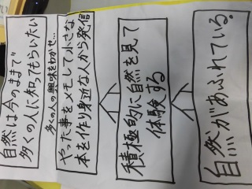  ○ 三池校区を大切に思う気持ちを持たせるために、国語「町の幸福論」と関連させる。さらに、バックキャスティングで考えさせることで、自分たちの町を大切にしたいという思いを高めさせる。  ・ 意欲的に調べることができる。
い か す | ⑧ | ４ 調べたことをまとめ、授業参観等で発表する。  ○ グループごとに調べたことや三池の未来についてまとめ、ポスターセッション形式で発表する。 | ○ 調べたことを文章でまとめさせ、絵や写真を使って視覚的に三池校区の素晴らしさを伝えさせる。  ・ 調べたことを詳しく説明することができる。  ・ 三池校区を大切に守っていきたいという思いを持つことができる。

